第一次沟通

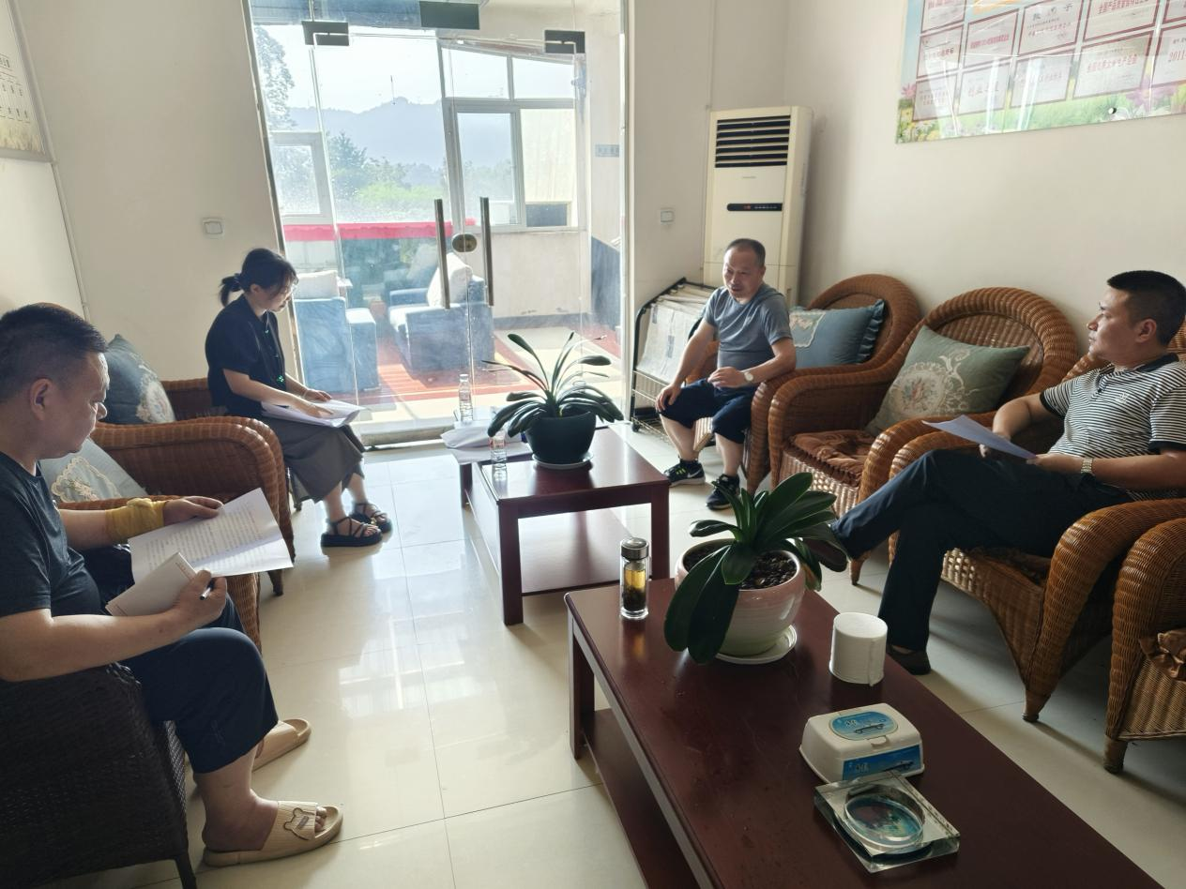

2024年6月23日，区经信局企业股工作人员张婷在万仞山米业办公室与提案委员何邦泽、喻军、何讴著沟通《关于我区产业发展的建议》（第06号提案）办理相关情况，认真听取何邦泽、喻军、何讴著委员对该提案的初衷和建议。